E- Reader HEP 1s
QM System
Erstellt von der Klasse HEP 1s Schuljahr 2016 / 2017

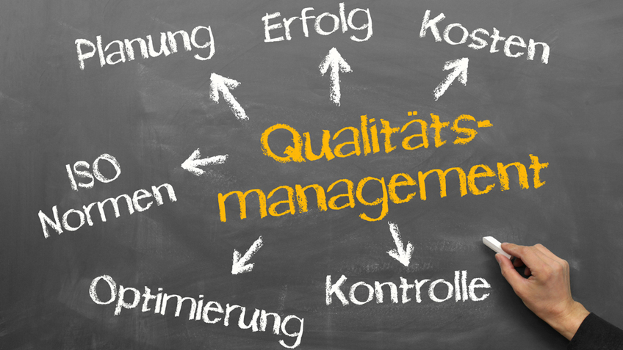

(Nur zum unterrichtlichen internen Gebrauch)

Inhaltsverzeichnis
Vorwort 3
Definition des Begriffs "Qualitätsmanagement" 4
Grafik des QM – Systems 5
Die Geschichte des Qualitätsmanagement-Systems 6
Wie entwickelt sich ein QM-System? 8
Definition neuer gebräuchlicher Normen und Richtlinien 11
ISO,EN,DIN 12
QM Modelle 14
Qualitätsmanagement Modelle in der Industrie 18
Ablauf des Zertifizierungsprozesss 20
Zertifizierungstellen 22
Wer zertifiziert die Zertifizierer? 24
Plan-Do-Check-Act 25
Qualität ist was der Kunde will! 27
Kritik am Qualitäts-Management-System 28
Qualitätsmanagement in Werkstätten für Menschen mit Behinderung 30

Qualitätskriterien in der Arbeit mit behinderten Menschen 33
Notizen / Anmerkungen 36

Vorwort

In Absprache mit der Klasse HP 1s der Fachschule für Heilerziehungspflege und auf Anregung des Fachlehrers entstand der Wunsch, ein eigenes „Kurs-Buch“ Qualitätsmanagement im Fach „Organisatorisch- technologischer Bereich“ (OTB) TPH) zu erstellen.

Diese Notwendigkeit ergab sich auch daraus, dass es bisher fast keine adäquaten Publikationen über QM Systeme speziell für den HEP Bereich gibt, die die Belange von Studierenden der Fachschule angemessen berücksichtigen.

Nach Lehrplan OTB erfordert die Diversifizierung der Leistungsangebote für Menschen mit Behinderung und die damit verbundenen Anforderungen an die Heilerziehungspflegerinnen und Heilerziehungspfleger umfassende Kenntnisse sowie Anwendungskompetenzen im organisatorisch-technologischen Bereich.
Hierzu gehören auch grundlegende Kenntnisse über Qualitätsmanagement (QM), da die Studierenden in Ihren zukünftigen Berufsfeldern mit dieser Thematik konfrontiert werden.
Der E- Reader wurde von Studierenden für Studierende erarbeitet und ist nur für interne Unterrichtszwecke und zur Erprobung gedacht.

Das gleichzeitige Einüben von Textverarbeitungstechniken und das Recherchieren im Internet sowie die grafische Gestaltung standen dabei mit im Vordergrund.
Anstelle der sonst üblichen Zitationen wurden ausnahmsweise „links“ akzeptiert.

Dank gilt allen Studierenden der Klasse HP 1 s, besonders aber der „Mastergruppe“ (Jennifer Langenhorst, Jasmine Lorenz), bei der die diversen Themenbereiche der verschiedenen Arbeitsgruppen gesammelt und EDV-technisch aufbereitet wurden.

In nachfolgenden medialen Referatspräsentationen zu den einzelnen Themenbereichen vertiefen die Studierenden das Wissen ihrer Gruppenarbeiten und setzen sich so mit ihrem jeweiligen Lernstoff aktiv auseinander.

Raimund Schleich
(Fachlehrer OTB, TPH)

Olsberg im Juni 2017

Definition des Begriffs "Qualitätsmanagement"

In der internationalen Norm DIN EN ISO 9001 [DIN9001] wird der Begriff "Qualitätsmanagement" definiert als:

"Alle Tätigkeiten des Gesamtmanagements, die im Rahmen des Qualitätsmanagementsystems die Qualitätspolitik, die Ziele und Verantwortungen festlegen sowie diese durch Mittel wie Qualitätsplanung, Qualitätslenkung, Qualitätssicherung/Qualitätsmanagement-Darlegung und Qualitätsverbesserung verwirklichen".

Es umfasst alle Maßnahmen, die zur nachhaltigen Verbesserung der Eigenschaften von Produkten, Leistung und Service dienen. Auch wenn das Qualitätsmanagement weit verbreitet ist, besteht keine gesetzliche Pflicht, dieses zu nutzen. Lediglich in verschiedenen Bereichen, beispielsweise in der Medizintechnik und in der Lebensmittelherstellung, ist ein Qualitätsmanagement vorgeschrieben.

Das Qualitätsmanagement besteht aus:
1. Der Planung
2. Der Lenkung
3. Der Sicherung
4. Der Verbesserung
der Qualität im Unternehmen

Anette Hertel, Marika Stratmann
Quelle: http://w2.wa.uni-hannover.de/QMan/Kap01/Def_qm.htm

Grafik des QM – Systems

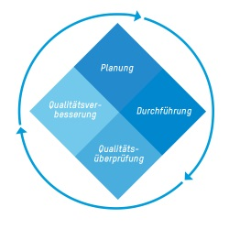

Die Grafik umfasst alle Maßnahmen, die zur nachhaltigen Verbesserung der Eigenschaften von Produkten, Leistungen und dem Service dienen.
Das System des Qualitätsmanagement ist ein Teufelskreis. Nach der Planung wird es durchgeführt. Dieses wird überprüft und abschließend bei nicht Einhaltung der Richtlinien korrigiert. Da es immer wieder neue Fehler gibt, beginnt der Prozess des Qualitätsmanagement immer wieder von neu (Fehler werden überdacht).

Jennifer Langenhorst, Jasmine Lorenz

Quelle: https://www.thi.de/hochschule/qualitaetsmanagement/
Die Geschichte des Qualitätsmanagement-Systems
Der Begriff des Qm-Systems hat sich im Laufe der Jahre stark geändert. In der folgenden Tabelle sind die verschiedenen Programme (welche teils heute noch verwendet werden) aufgelistet.
Zeit | Schlagwort | Beschreibung | Vorreiter
um 1900 | Qualitätskontrolle | Aussortieren von fehlerhaften Produkten | Taylor Ford
um 1930 | Qualitätsprüfung | Steuerung basierend auf Statistiken | Walter A. Shewhart z. B. Regelkarten
um 1960 | Qualitätsmaßnahmen im ganzen Unternehmen | Vorbeugende Maßnahmen | Genichi Taguchi, W.E. Deming
um 1964 | Null-Fehler-Programm des US-Verteidigungsministeriums | Ziel der Perfektion | Philip B. Crosby
um 1985 | Null-Fehlerstrategie | Six Sigma | General Electric, Motorola
1988 | EFQM-Modell | neun ganzheitliche Kriterien | EFQM
um 1990 | umfassendes Qualitätskonzept | Integration von Teilkonzepten | Ishikawa 5-Why
1995 | Total-Quality-Management | Qualität als Systemziel | W.E. Deming, Malcolm Baldrige KVP kontinuierlicher Verbesserungs-Prozess
Heutzutage gibt es zwei gängige Qualitätsmanagementmodelle. Diese sind das EFQM-Modell (Enterprise Quality Feedback Management) und die ISO 9001. Das EFQM-Modell ist europäisch ausgerichtet und ist im Gegensatz zur ISO 9001 ein eher wettbewerbsorientiertes Modell, welches nicht auf die Erfüllung von Vorgaben, sondern auf die Selbstverantwortung in der Bewertung abzielt. Das vorrangige Ziel des EFQM-Modells ist die stetige Verbesserung durch Innovation und Lernen in allen Unternehmensteilen. Es orientiert sich stets an der weltbesten Umsetzung, wodurch eine „Maximalpunktzahl“ für jedes Unternehmen unerreichbar wird. Im Vergleich zur ISO 9001 wird also ein größerer Anreiz zur Verbesserung seitens der Unternehmen gegeben. Zudem lässt sich dieses System nicht nur auf Wirtschaftsunternehmen, sondern auch auf soziale Einrichtungen und Dienstleistungsunternehmen anwenden. Die neuste Version der ISO 9001 (die ISO 9001:2015) orientiert sich bereits stärker am EFQM-Modell.

Quellen:
https://de.wikipedia.org/wiki/Qualit%C3%A4tsmanagement#Historische_Entwicklung
http://www.wissen.de/qualitaetsmanagement-system
http://www.paeger-consulting.de/html/geschichte_qm.html
https://de.wikipedia.org/wiki/Qualit%C3%A4tsmanagementsystem

René Buchholz und Jörn Bischoff

Wie entwickelt sich ein QM-System?

Qualitätsmanagement ist keine neue Erfindung, sondern jeder Betrieb produziert Qualität und jeder Betrieb managt diese Qualität bereits in einem bestimmten Umfang - auch wenn der Betrieb dies nicht Qualitätsmanagement nennt.
Um ein Qualitätsmanagementsystem (QMS) einzuführen, muss der Betrieb Grundvoraussetzungen erfüllen. Sind diese Bedingungen gegeben, findet zunächst eine Analyse der bereits vorhandenen Materialien des QMS statt. Danach wird die Qualitätsphilosophie entwickelt und zum Schluss wird das QMS entworfen.

Voraussetzungen – 1./2./3. Schritt
- Die oberste Leitung sollte das Projekt unterstützen
- Die Mitarbeiterinnen und Mitarbeiter, die bei der Einführung von Qualitätsmanagement beteiligt sind, werden von ihrer täglichen Arbeit entlastet. Ihnen werden Handlungs- und Weisungsbefugnisse zugeteilt und öffentlich bekannt gegeben. Auf diese Weise erhalten die Mitarbeiterinnen und Mitarbeiter die Legitimation zur Einführung des Qualitätsmanagements.
- Es sollten Gelder z.B. für zusätzliches Büromaterial, Fachliteratur und Fortbildungen bereitgestellt (. Computerarbeitsplätze stehen den Mitarbeiterinnen und Mitarbeitern zur Verfügung.)
- Es sollten Weiterbildungen einer oder mehrerer Mitarbeiterinnen und Mitarbeiter durch die Teilnahme an Seminaren geschehen oder durch interne Weiterbildung in internen Schulungen bzw. im Selbststudium durchgeführt werden.

- Ohne diese Kenntnisse kann kein Qualitätsmanagementsystem eingeführt werden.

- Die Geschäftsleitung muss die Einführung der ISO 9001 klar und konkret mittragen. Somit müssen Sie der Geschäftsleitung die Norm und die Anforderungen transparent kommunizieren. Die Geschäftsführung muss eine Vorbildfunktion einnehmen - sonst wird das nichts.
- Alle Mitarbeiter müssen hierbei mitmachen. Ohne wissen, was auf die Mitarbeiter und Führungskräfte zukommt, geht es nicht. Eventuell sollte eine Informationsveranstaltung organisiert werden.
- Prozesse und Abläufe des Unternehmens sollten beschrieben werden. Dies müsste am besten durch die Mitarbeiter und Abteilungsleiter gemacht werden. Das sind die Leute, die die Abläufe kennen und diese auch umsetzen.

Entwicklung der Qualitätsphilosophie

Nach der Analyse der bereits vorhandenen Materialien, wird im nächsten Schritt die Qualitätsphilosophie entwickelt. Dies geschieht durch das Leitungsteam unter Verantwortung der obersten Leitung. Dabei werden alle externen und internen Anforderungen an das Qualitätsmanagement und die personellen und finanziellen Bedingungen berücksichtigt.

Merken!:
In der Qualitätsphilosophie legt der Betrieb seine Grundeinstellung zu Qualität und Qualitätsmanagement fest. Es werden die Haltung des Betriebes zur Qualität der Produkte / Leistungen und das Ziel des Qualitätsmanagements beschrieben.
Möglicherweise ist in einem Betrieb zwar eine Grundeinstellung zur Qualität vorhanden, es fehlt aber noch ein Managementsystem, das die Umsetzung der Qualitätsphilosophie sicherstellt. Durch die Philosophie werden Art und Umfang des Qualitätsmanagements wesentlich bestimmt.
Die Qualitätsphilosophie steht über dem Qualitätsmanagementsystem. Ehe ein Betrieb ein Qualitätsmanagementsystem einführen kann, muss seine Qualitätsphilosophie feststehen.

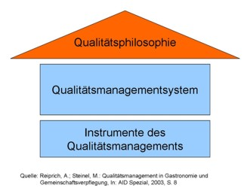

Entwicklung des Qualitätsmanagementsystems

Unter Berücksichtigung der Qualitätsphilosophie wird das QMS entwickelt. Die Qualitätsphilosophie fließt in das Leitbild ein. Gegebenenfalls findet dies unter Einhaltung der Vorgaben der Qualitätsmodelle (z.B. DIN EN ISO 9001) statt. Die Mitarbeiterinnen und Mitarbeiter nutzen hierbei die Instrumente des Qualitätsmanagements.

4. Schritt: QM-Handbuch
Es muss ein QM-Handbuch entworfen werden. Die meisten Unternehmen orientieren sich mehr oder weniger stark an der Norm und ihrer Gliederung. Das müssen Sie aber nicht. Im QM-Handbuch stehen Dinge wie die Abläufe/Prozesse/Verfahrensanweisungen/etc drin.
5. Schritt: Messen, Analyse und Verbesserung
Die Organisation muss die erforderlichen Überwachungs-, Mess-, Analyse- und Verbesserungsprozesse planen und verwirklichen, um die Konformität des Produktes und des Qualitätsmanagementsystems zu gewährleisten und dessen Wirksamkeit ständig zu verbessern.
6. Schritt: Überwachung und Messung
Die Organisation muss Methoden festlegen, um Informationen über die Kundenzufriedenheit zu erhalten. Dies ist eines der Maße für die Leistung des Qualitätsmanagementsystems.

ISO 9001 -> Hierbei handelt es sich um eine international festgelegte Norm zur Regelung betriebsinterner Abläufe. Das Ziel der ISO 9001 ist ein Arbeitsergebnis, das die Kunden zufrieden stellt und die Abläufe in dieser Hinsicht optimiert. Gleichzeitig soll die Perspektive der Mitarbeiter auf ein Streben nach stetiger Verbesserung gerichtet sein.
Die Norm sagt nichts über ein Produkt selbst aus, sondern über die Güte und die Verlässlichkeit der Leistungserbringung.
Bei Unternehmen, die aus mehreren Abteilungen bestehen, können einzelne von ihnen allein zertifiziert werden, z.B. bei einem entwickelnden und produzierenden Betrieb lediglich die Produktion.

Ricarda Gingter, Erika Schröder
Quellen:
http://www.iso9001erklaert.de/ISO9001erklaert/ein_QM-System_aufbauen.html
http://www.kolleg.loel.hs-anhalt.de/forschung/hauswirtschaft/selbstlernkurs/kurs/themen_druck.php?kurs=1&lenr=6&id=21

Definition neuer gebräuchlicher Normen und Richtlinien

Normen
Eine Qualitätsmanagementnorm beschreibt, welchen Anforderungen das
Managementsystem eines Unternehmens genügen muss, um einem bestimmten
Standard bei der Umsetzung des Qualitätsmanagements zu entsprechen. Es kann
sowohl informativ für die Umsetzung innerhalb eines Unternehmens als auch zum
Nachweis bestimmter Standards gegenüber Dritten dienen. Der Nachweis wird durch
einen Zertifizierungsprozess mit anschließender Ausstellung eines zeitlich befristeten
Zertifikates durch unabhängige Zertifizierungsstellen erbracht.

Richtlinien
Normen sind Richtlinien für menschliches Verhalten (Sitte, Brauch, Vorschrift,
Gesetz, Gebot). Die in einer Gesellschaft in Geltung sind und den Anspruch erheben,
befolgt zu werden. Es gibt ästhetische, wirtschaftliche, industrielle und ethische
Normen. Die Einhaltung von Normen zu betonen und einen Verstoß gegebenenfalls
zu sanktionieren ist nur dann sinnvoll, wenn die bestimmten Grundwerte zu Grunde
liegen (Ehrlichkeit, Treue, Erhaltung von Leben)

Jennifer Langenhorst, Jasmine Lorenz

Quellen: https://de.wikipedia.org/wiki/Qualit%C3%A4tsmanagementnorm#Zur.C3.BCckgezogene_Normen

ISO,EN,DIN
ISO
Es ist die internationale Organisation für Normung (internationale Organisation for standardization).
„ISO“ wird vom griechischen: Isos (übersetzt gleich) abgeleitet.
Die ISO wurde 1946 gegründet und nahm 1947 ihre Arbeit auf. Das Ziel der Delegierten der 25 Gründerländer bestand darin, eine international tätige Organisation ins Leben zu rufen, die sich mit der Vereinheitlichung von technischen Lösungen im Verfahren beschäftigt.
Die ISO weist inzwischen über 150 Mitglieder auf, die deutsche Vertretung in der ISO, die ihren Sitz in Genf hat, ist DIN, das Deutsche Institut für Normung.

EN

Charakterisierung:
Normen, die nicht als eigenständige Dokumente existieren, sondern in Ihren nationalen Umsetzungen. Die Zustimmung zu einer europäischen Union verpflichtet das betreffende Mitglied zur unveränderten Übernahme in das nationale Normenwerk. Die Übernahme einer europäischen Norm in das Normenwerk geschieht durch hinzufügen einer nationalen Titelseite zu der original Fassung der europäischen Norm. Die Übernahmeverpflichtung einer europäischen Norm schließt auch die Zurückziehung etwaiger anderer nationaler Normen zum gleichen Thema mit ein.
Kommt auf Grund notwendiger nationaler Abweichungen keine europäische Norm zustande, wird ein europäisches Harmonisierungsdokument erstellt, zu dem nationale Abweichungen erlaubt sind. Es werden A-Abweichungen auf Grund von (Rechts- oder Verwaltungs-) Vorschriften außerhalb der Zuständigkeit des Mitgliedes und B- Abweichungen Aufgrund technischer Bedürfnisse unterschieden.
Ziel:
Erstellung eines Europäischen Normenwerks.

Grundlage:
Weitestgehend werden international Normen zu Grunde gelegt. Technische Handelshemmnisse der EU gegenüber dritt Länder sollen vermieden werden. Zuständigkeit: Die für die Normung in Westeuropa zuständigen, eng miteinander Verbundenen Normeninstitutionen sind CEN ( Comité Europeén de Normalisation) und CENELEC (Comité Europeén de Normalisation Electrotechnique)

DIN

DIN- Normen ; vom deutschen Institut für Normen e.V. (DIN) aufgestellte und mit dem Zeichen DIN herausgegebene Normen. DIN – Normen sind keine von Behörden oder Körperschaften öffentlichen Rechts erlassenen Verordnungen, sondern Ihrem Charakter nach am Stand von Wissenschaft und Technik erarbeitete Empfehlungen, deren Anwendung der Entscheidung des einzelnen unterliegt. Als deutsche Normen können auch Normen, die in regionalen oder internationalen Normenorganisationen aufgestellt worden sind aufgenommen werden (DIN- EN Normen, und DIN- ISO- Normen).

Marika Stratmann, Anette Hertel
Quelle:
http://wirtschaftslexikon.gabler.de/

QM Modelle
ISO 9001 (Norm wichtig)
Allgemeines
ISO 9001 legt die Anforderungen an ein QM-System für den Fall fest, dass eine
Organisation ihre Fähigkeit darlegen muss, Produkte oder Dienstleistungen
bereitzustellen, welche die Anforderungen der Kunden und behördliche
Anforderungen erfüllen und anstrebt, die Kundenzufriedenheit zu erhöhen.
Es wird häufig kombiniert mit spezifischen System-Normen und Anforderungen (z.B.
Umweltmanagementsystem, Arbeitssicherheit). Es ist insbesondere geeignet für
öffentliche Verwaltungen und Dienstleistungsunternehmen.
Zielsetzung
- verbesserte Kundenorientierung
- mehr Vertrauen bei Kunden, Banken, Behörden und Versicherungen
- Nachweis der Sorgfaltspflicht bei Haltungsfragen
- neutraler, international anerkannter Nachweis der Qualitätsfähigkeit

Dimensionen / Anforderungen
Das Modell basiert auf 8 Grundprinzipien (Erfolgsfaktoren wie Kundenorientierung, Mitarbeiterentwicklung) und 9 Kriterien für Excellence (z.B. Führung, Strategie). Details können diversen Internetquellen entnommen werden z.B:
http://de.wikipedia.org/wiki/EFQMModell_für_Business_Excellence .
Ein wichtiges Element des Modells ist die Selbstbewertung des Unternehmens. Der Prozess der Selbstbewertung bietet den Vorteil, dass eine kritische Analyse innerhalb der eigenen Organisation stattfindet und die Bewertung aufgrund von Fakten anstelle von subjektiven Wahrnehmungen als Grundlage für Verbesserungen dienen kann.
Es können zwei „Urkunden" erworben werden: „Committed to Excellence" und „Recognized for Excellence". Das EFQM-Modell bildet die Grundlage zur Vergabe vieler Qualitätspreise.
Status / Verbreitung
Die EFQM wurde 1988 mit Unterstützung der Europäischen Kommission ins Leben gerufen. 2010 wurde eine neue Version veröffentlicht. Die Verbreitung ist nicht bekannt.

EFQM (Model wichtig)
Allgemeines
EFQM steht für European Foundation for Quality Management. Das EFQM-Modell für Excellence basiert auf der Frage: „Was ist entscheidend für den Erfolg exzellenter Organisationen?". Diese Elemente sind keine Normen, sondern Hinweise auf Wirkungszusammenhänge verschiedener Aspekte unternehmerischen Handelns. Es besteht aus den Grundkonzepten der Excellence, dem EFQM Modell für Excellence und der RADAR Logik.
Zielsetzung
Das EFQM Modell für Business-Excellence bietet Organisationen Hilfestellung für den Aufbau und die kontinuierliche Weiterentwicklung von umfassenden Managementsystemen. Die Unternehmen nutzen es als Werkzeug, um auf Grundlage von Selbstbewertungen Stärken und Verbesserungspotentiale zu ermitteln, anzuregen und ihren Geschäftserfolg zu verbessern.
Dimensionen / Anforderungen
Das Modell basiert auf 8 Grundprinzipien (Erfolgsfaktoren wie Kundenorientierung, Mitarbeiterentwicklung) und 9 Kriterien für Excellence (z. B. Führung, Strategie). Details können diversen Internetquellen entnommen werden (z.B.
http://de.wikipedia.org/wiki/EFQMModell_für_Business_Excellence)
Ein wichtiges Element des Modells ist die Selbstbewertung des Unternehmens. Der Prozess der Selbstbewertung bietet den Vorteil, dass eine kritische Analyse innerhalb der eigenen Organisation stattfindet und die Bewertung aufgrund von Fakten anstelle von subjektiven Wahrnehmungen als Grundlage für Verbesserungen dienen kann.
Es können zwei „Urkunden" erworben werden: „Committed to Excellence" und „Recognized for Excellence". Das EFQM-Modell bildet die Grundlage zur Vergabe vieler Qualitätspreise.

KTQ 5.0
KTQ steht für: Kooperation für Transparenz und Qualität im Gesundheitswesen. Die KTQ-GmbH wurde 2001 gegründet und entwickelte zunächst ein Zertifizierungsverfahren, welches auf die spezifischen Anforderungen der Krankenhäuser zugeschnitten ist. Inzwischen gibt es von ihr weitere Zertifizierungsverfahren, die auf Bereiche der Rehabilitation, Pflegeeinrichtungen, alternative Wohnformen und Arztpraxen anwendbar sind. Im Gegensatz zur DIN-EN-ISO 9000-Familie oder EFQM-Modell handelt es sich beim KTQ-Verfahren nicht um ein Qualitätsmanagementsystem.

Zielsetzung
Ziel des Zertifizierungs-Verfahrens ist die Verbesserung von Prozessen und Ergebnissen innerhalb der Patientenversorgung. Andere Ziele sind die Erhöhung der Transparenz der Leistungsqualität, die Optimierung der medizinischen Leistungen und Prozesse im Sinne des Patienten sowie die Motivation neue Elemente der Qualitätssicherung zu implementieren. Das Zertifizierungsverfahren ermöglicht die wissenschaftlich fundierte Analyse und Bewertung des Qualitätsmanagements eines Krankenhauses. Das Verfahren ist krankenhausspezifisch, wurde seit 2004 aber auch auf weitere Bereiche des Gesundheitswesens (Krankenhäuser, Einrichtungen der medizinischen Rehabilitation und Arztpraxen) ausgeweitet
Dimensionen / Anforderung
In den KTQ-Katalogen http://www.ktq.de/index.php?id=337 - manualesind die Kriterien zur Qualitätssicherung in sechs Kategorien zusammengestellt, die im Rahmen der Zertifizierung von Einrichtungen des Gesundheitswesens abgefragt werden, um Aussagen über die Qualität der Prozessabläufe in der Versorgung treffen zu können. Diese Kategorien sind:
- Patientenorientierung
- Mitarbeiterorientierung
- Sicherheit
- Kommunikations- und Informationswesen
- Führung
- Qualitätsmanagement
Ein wichtiges Element des Modells ist die Selbstbewertung des Unternehmens. Der Prozess der Selbstbewertung bietet den Vorteil, dass eine kritische Analyse innerhalb der eigenen Organisation stattfindet und die Bewertung aufgrund von Fakten anstelle von subjektiven Wahrnehmungen als Grundlage für Verbesserungen dienen kann.
Weitere Modelle:
- Nationale Qualitätsmodelle bzw. –normen eduqua (Model)
- Q2E (Bildungsmodel)
- Quintessenz (Model)
- FQS ( Model)
- 2Q (Model)
- QSC (Model)
- Edurate (Model)

Leo Emmerich, Phillip Dicke

Quellen:
http://www.iww.de/cb/archiv/qualitaetsmanagement-drei-qm-modelle-im-ueberblick-welches-system-ist-das-richtige-f25184
https://de.wikipedia.org/wiki/Qualit%C3%A4tsmanagement#EFQM_und_ISO_9001
Qualitätsmanagement
Modelle in der Industrie

Defintion:
Ein prozessorientiertes Qualitätsmanagement-System enthält alle wesentlichen betrieblichen Prozesse. Jeder Prozess kann, unter Einbeziehung seiner Führungsprozesse, sowie der Aufgaben der unterstützenden Bereiche, optimiert werden.

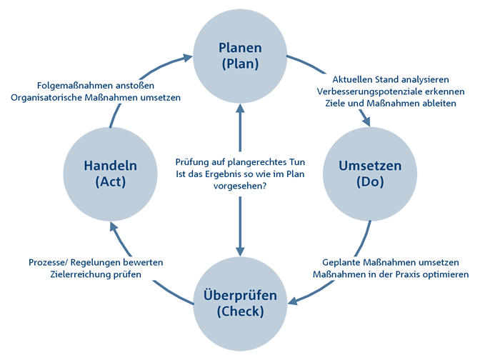

Gründe: Globaler Wettbewerb, steigender Konkurrenzdruck, höher werdende Kundenerwartungen und rascher werdender technologischer Fortschritt sind nur einige der Herausforderungen, denen sich die Unternehmen in immer stärker werden dem Ausmaß und immer rasanterer Geschwindigkeit stellen müssen.
Sich darauf einzustellen heißt, das eigene Geschäft besser als andere zu beherrschen und sich rechtzeitig den Veränderungen anzupassen.

Ziele: - Vermeidung paralleler Entwicklungen
- höhere Qualitätssicherheit durch besser beherrschbare Prozesse
Verankerung vorhandenen Wissens

Insgesamt sollen damit das Qualitätsbewusstsein gestärkt und die vorhandenen Organisations- und Entscheidungsstrukturen optimiert werden, womit das Qualitätsmanagement einen ständigen Lernprozess aus Planen, Lenken, Bewerten und Verbessern beinhaltet. Ein nachhaltiges QM-Konzept integriert QM-Aufgaben in das Tagesgeschäft und schafft keine parallelen Strukturen.

Fehler! Hyperlink-Referenz ungültig.www.eahjena.de/fhj/fhjena/de/fhj/hse/Hochschulentwicklung_QM/quali/Seiten/ProzessorientiertesQualitaetsmanagement.aspx

Sevde Alioglu, Mallika Chaisutthi, Elena Rolfes

Ablauf des Zertifizierungsprozesss

Phase 1: Information / Vorbereitung / Klärung offener Fragen / Angebot
- erforderlichen Angaben zum Unternehmen, jedem weiteren Standort sowie alle kritischen Unterauftragnehmer erfasst.
- aktuellen Stand des Unternehmens und den beabsichtigten Umfang des Zertifizierungsverfahrens
- anhand der Kundendaten, die im Kurzfragebogen erfragt werden, erstellt MEDCERT ein Angebot mit dem voraussichtlichen Zertifizierungsaufwand.
- zeitliche Empfehlung: 4 – 6 Monate vor dem gewünschten Audittermin

Phase 2: Auftragserteilung und Antragsprüfung
- Antragsstellung durch den Auftraggeber wird das Zertifizierungsverfahren eingeleitet
- ein verantwortlicher Leitender Auditor genannt, dessen Fachwissen und Erfahrung dem Unternehmensprofil entspricht.
- zeitliche Empfehlung: 3 – 4 Monate vor dem gewünschten Audittermin Voraudit (optional)

Phase 3: Dokumentationsprüfung
- Vor dem Audit findet die Dokumentationsprüfung statt.
- Auftraggeber muss dem verantwortlichen MEDCERT Auditor folgende Unterlagen zukommen lassen:
• gesamte QM-Dokumentation inklusive Verfahrensanweisungen
• Organigramm der Firma
• Management Review und Berichte zu internen Audits
• gegebenenfalls Produktdokumentationen
- Dokumentation wird dann nach der Norm bzw. den gesetzlichen Anforderungen geprüft und beurteilt. Nach der Dokumentenprüfung bekommt der Auftraggeber darüber einen Bericht.

Phase 4: Terminvereinbarung und Auditplanung auf Basis der eingereichten Dokumente
- Auf Basis der eingereichten Dokumente wird ein Termin für das Zertifizierungsaudit vereinbart. Der Auftraggeber erhält einen detaillierten Auditplan, aus dem genau hervorgeht, welche Bereiche wann geprüft werden.

Phase 5: Zertifizierungsaudit
- Das Zertifizierungsaudit wird anhand des abgestimmten Auditplans durchgeführt. Der Auditor überprüft vor Ort, ob und wie das dokumentierte Managementsystem in der Praxis gelebt wird. Zum Abschluss des Audits werden Bemerkungen und eventuelle Abweichungen mit dem Auftraggeber besprochen und dokumentiert.
Gleichzeitig wird festgestellt, wie und zu welchem Termin erforderliche Korrekturmaßnahmen nachzuweisen sind. Die Auditergebnisse werden später in Form eines Auditberichts zusammengefasst.

Phase 6: Beurteilung der Korrekturmaßnahmen
- Die eingereichten Korrekturmaßnahmen werden durch den verantwortlichen Leitenden Auditor beurteilt.

Phase 7: Zertifikat – Abstimmung
- Nach positiver Beurteilung der Korrekturmaßnahmen erfolgt zwischen MEDCERT und dem Auftraggeber die Abstimmung des Zertifikatstextes. Die Zertifikatsentwürfe werden vorbereitet und freigegeben.

Phase 8: Bewertung der Auditergebnisse und Korrekturmaßnahmen durch die Zertifizierungsstelle
- In dieser Phase wird das gesamte Zertifizierungsverfahren zusammenfassend bewertet. Die Auditergebnisse werden der MEDCERT-Zertifizierungsstelle vorgelegt, die die Erfüllung der Anforderungen überprüft. Sind alle Kriterien erfüllt, erhält der Auftraggeber das Zertifikat, das die Konformität seines Managementsystems mit den ausgewiesenen Anforderungen bescheinigt

Phase 9: Zertifikatserteilung
- Herzlichen Glückwunsch! Nach dem erfolgreichen Abschluss des Verfahrens erhalten Sie das gewünschte Zertifikat. Sie haben das Ziel erreicht!

Phase 10: Überwachungsaudit (jährlich) *
- Um die Gültigkeit des ausgestellten Zertifikats aufrecht zu erhalten, werden regelmäßige, jährliche Überwachungsaudits durchgeführt. Dabei werden die wesentlichen Teile des QM-Systems geprüft und beurteilt und die Ergebnisse dem Auftraggeber in einem Auditbericht mitgeteilt.
Anna , Lisa , Kim
Zertifizierungsstellen

Zertifizierungssiegel

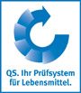 | "QS. Prüfsystem für Lebensmittel" bei Fleisch und Fleischwaren für die Marktstufe Landwirtschaft (Rinder, Schweine, Geflügel, Tiertransport,  Ackerbau  und Grünlandnutzung)  "QS. Prüfsystem für Lebensmittel" bei Obst, Gemüse und Kartoffeln für  die Marktstufen Erzeugung und Großhandel/Logistik  "QS. Prüfsystem für Lebensmittel" – Freiwillige Inspektionen Arbeits- und Sozialbedingungen (FIAS)  "QS. Prüfsystem für Lebensmittel" in der Futtermittelwirtschaft –Inspektionen  bei Kleinsterzeugern von Einzelfuttermitteln und fahrbaren Mahl- und  Mischanlangen
 | Erzeugung, Erfassung, Verarbeitung und Vermarktung von Produkten mit dem Qualitätszeichen Baden-Württemberg
 | Regionalfenster – Kennzeichnung regionaler Produkte
 | Siegel „Ohne Gentechnik“ gemäß VLOG-Standard
Tesco Nurture 10
(in Kooperation mit einer anderen Zertifzierungsstelle)

Zertifizierungsstellen
- ABCERT AG
für den ökologischen Landbau
- ABCG Agrar- Beratungs- und Controll GmbH Rindfleischetikettierung
- AGRAR- UND CONTROL GMBG
Qualitätssicherung durch Betriebs-, Produkt- und Prozesskontrollen
- AGRIZERT Zertifizierungs GmbH Qualitäts- und Produktmanagementsysteme in der Futter- und Lebensmittelwirtschaft

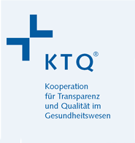

http://www.globalgap.org/de/what-we-do/the-gg-system/certification/Approved-CBs/

Anna Deimann, Kim Koch, Lisa Ackermann

Wer zertifiziert die Zertifizierer?

Mit dem Begriff „Zertifizierung“ beschreibt man ein Verfahren, in dem ein (unparteiischer) Dritter schriftlich bestätigt, dass ein Produkt, Prozess oder eine Dienstleistung mit festgelegten Anforderungen konform (übereinstimmend) ist.
Mit einer „Akkreditierung“ wird einer Einrichtung formell die Kompetenz zugewiesen, bestimmte Prüfungen oder Prüfungsarten auszuführen. Somit wird eine Zertifizierung durch ein Unternehmen (Zertifizierungsstelle) geplant und durchgeführt, dass wiederum durch eine Akkreditierung dazu ermächtigt wurde.
Die Deutsche Akkreditierungsstelle (DAkkS) ist die von der Europäischen Union geforderte nationale Akkreditierungsstelle in Deutschland und führt alle Akkreditierungen in Deutschland durch. Die sogenannten Akkreditierungsstellen wie z.B: in Bonn, Lippstadt oder Düsseldorf sind dafür zuständig. Die Überprüfungen finden bei Wiederholungsaudits in den einzelnen Quartals statt. Der ausgestellte Kompetenznachweis gemäß der Norm DIN EN ISO/IEC 17025 werden regelmäßig von den Akkreditierungsstellen beurkundet und international anerkannt.
Ablauf einer Akkreditierung:
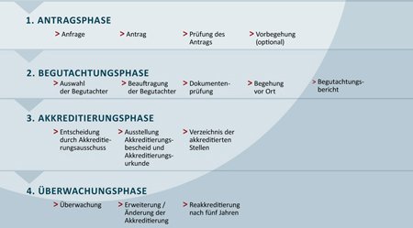
Kontakt: Bei Fragen zum Antrag auf Akkreditierung wenden Sie sich bitte an die Zentrale Antragsbearbeitung (ZAB) der DAkkS (zab@dakks.de, Tel.: 030 670591-125) Postanschrift: Deutsche Akkreditierungsstelle GmbH, Europa-Allee 52, 60327 Frankfurt
Vivien Laack
Plan-Do-Check-Act
Andere Begrifflichkeiten: Demingkreis, Shewhart Cycle

Allg. Erklärung: vierphasiger Prozess für Lernen und Verbesserung
US-amerikanischen Physikers Walter Andrew Shewhart
Die Ursprünge des Prozesses liegen in der Qualitätssicherung.

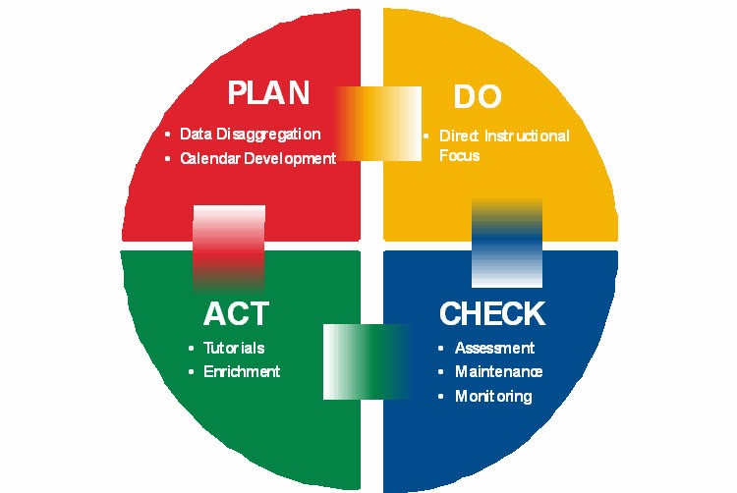
Plan:
Data Disaggregation: Daten über systematischen Messungen hinsichtlich der Menschen
Calendar Development: Kalendarische Entwicklung

der jeweilige Prozess muss vor seiner eigentlichen Umsetzung geplant werden: Plan umfasst das Erkennen von Verbesserungspotentialen

Do:
Direct Instructional: die Anweisung zum bestimmten handeln
Focus: Auf das Ziel erarbeiten

„Do“ bedeutet entgegen weit verbreiteter Auffassung nicht die Einführung und Umsetzung auf breiter Front, sondern das Ausprobieren beziehungsweise Testen und praktische Optimieren des Konzeptes mit schnell realisierbaren, einfachen Mitteln.

Check:
Assessment: ist eine Beurteilung, Evaluation
Maintenance: die Pflege, Die Erhaltung der körperlichen und geistigen Eigenschaften des Menschen
Monitoring: die Überwachung des Klienten z. B. das Anlegen einer Akte oder eintragen in die Dokumentation
der im Kleinen realisierte Prozessablauf und seine Resultate werden sorgfältig überprüft und bei Erfolg für die Umsetzung auf breiter Front allgemein freigegeben.

Act:
Tutorial: Fortbilden
Enrichment: die Bereicherung
man Balanciert die Vor- Nachteile aus

In der Phase Act wird die neue allgemeine Vorgabe auf breiter Front eingeführt, festgeschrieben und regelmäßig auf Einhaltung überprüft.

Anwendung:
- Der PDCA-Zyklus beschreibt die Phasen im kontinuierlichen Verbesserungsprozess
- In Industrieunternehmen und im Dienstleistungssektor gehört er zu den Standardverfahren.
- PDCA-Zyklus ist einer der grundlegenden Bestandteile der Normenfamilien
- Es gibt auch Dokumentationssysteme, in denen die PDCA-Methode umgesetzt wird. Die AEDLs werden individuell auf 4 Ebenen (Körperhygiene, Mobilität, Ernährung und psychosoziale Hygiene) verteilt und ermöglichen so einen niedrigeren Dokumentationsaufwand, da die Leistungskomplexe in Blöcken abgezeichnet werden können, was sich als eine Art Tagesstruktur darstellt.
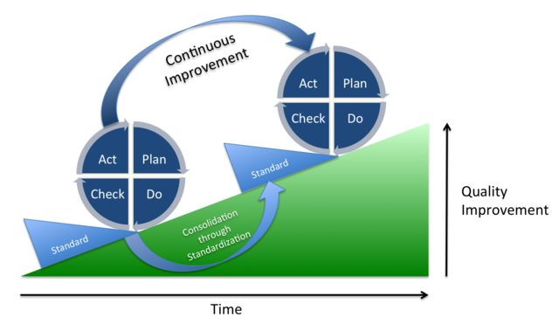
Patrick Szarmach
Qualität ist was der Kunde will!
Was ist Qualität?
Qualität ist das, was der Kunde will oder Qualität ist, wenn der Kunde zurück kommt und nicht das Produkt. Für den Begriff Qualität gibt es jedoch verschiedene Definitionen. Weit verbreitet ist es, Qualität als Grad der Übereinstimmung zwischen Ansprüchen bzw. Erwartungen (Soll) an ein Produkt und dessen Eigenschaften (Ist) anzusehen.
Warum brauche ich Qualität?
Qualität ist wichtig um das Unternehmen zu fördern. Zufriedene Kunden bedeutet auch gleich gute Qualität, sowie auch gutes Einkommen. Dies fördert wiederum die Firma, diese kann nun an mehreren Standorten ihre Produkte anbieten und somit ihr Unternehmen vergrößern.

Definition der Kundenerwartung
Unter Kundenerwartung versteht man Bedürfnisse, Wünsche und Vorurteile der Kunden bezüglich eines Produktes oder einer Dienstleistung. Die Kundenerwartung wird von der Art und Weise, wie der Kunde das Produktwahrnimmt, beeinflusst, aber auch von früheren Erfahrungen, der Werbung oder auch Plakaten und sonstigen Einflussfaktoren. Eine wichtige Rolle spielt aber auch die Qualität des Kundendienstes. Einige Kunden erwarten Effizienz, Hilfsbereitschaft, Zuverlässigkeit sowie auch Vertrauenswürdigkeit andere wünschen sich ein persönliches Interesse an ihrem Kauf. Wird die Kundenerwartung gut erfüllt, ist der Kunde auch zufrieden.
Qualität ist was der Kunde will!
Viele Unternehmen haben bislang noch keinen Ansatz gefunden, um die Bedürfnisse ihrer Kunden hinsichtlich Qualität zu erheben. Mit dem Begriff Qualitätskultur verbinden die meisten Unternehmen heute sehr unterschiedliche Vorstellungen. Für einige Organisationen ist dies nicht mehr als ein werbewirksamer Slogan, bei andern wiederum ist der Qualitätsgedanke tief in der Organisation vom Vorstand bist zum Mitarbeiter verankert. Viele Unternehmen bewerten sich viel besser und werben ihre Produkte stark an, doch die meisten sehen nur das große Bild vor Augen. Als weitere wichtige Komponente einer Qualitätskultur identifizieren die Forscher das Engagement für den Kunden. „Die beste Definition von Qualität ist: Gebt den Kunden, was sie wirklich wollen", das heißt wir erwarten nicht ein Handy für das ganze Leben sondern ca. alle 2 Jahre ein neu entwickeltes Handy usw.

Wichtig: Qualität ist abhängig von dem Kunden.
http://www.wissenschaft.de/highlights/-/journal_content/56/12275/5083228/Qualit%C3%A4t-ist,-was-der-Kunde-will/
http://www.nwl-info.de/aktuelles/pressemitteilungen/2008/06/16/qualitaetsbericht-2007.php
http://www.focus.de/panorama/videos/studie-der-konsumforschung-kunden-wollen-mehr-qualitaet-so-reagieren-jetzt-die-discounter_id_5395123.html
Vivien Wiese
Kritik am Qualitäts-Management-System
Kritik an dem Qualitäts-Management-System wird in vielen Bereichen, z.B. im gesamten Humanbereich, Medizin, Altenpflege, Kindergartenerziehung, Schulen, Sozialpädagogik, Psychotherapie, geäußert. Meist richtet sich diese Kritik gegen die Zunahme der Bürokratie, veraltete Qualitätssicherungsmethoden, und dem Erzwingen durch Leute mit zu wenig Fachwissen. So bildeten beispielsweise Ingenieure, Grundschullehrer, ohne die dafür erforderlichen Kenntnisse über die Psychologie des Grundschulkindes, aus. Personen, die das QM kritisieren werden allerdings meist als „Bedenkenträger“ oder „Jobvernichter“ tituliert. Hier werden wir einige der Kritikpunkte erläutern.
QM als selbstständiger Prozess
Zunächst ist QM ein Prozess den jeder selbstständig und automatisch durchführt (eine Erzieherin lernt im Laufe ihrer Ausbildung und Arbeitszeit wie sie am besten mit den Kindern umgeht).
Für QM ist Fachpersonal unerlässlig
QM wird also am besten von Fachpersonal mit praktischer Erfahrung in diesem Beruf durchgeführt. Dieser Prozess soll nun von externen Kräften übernommen werden, die teilweise keine praktische sondern vorwiegend nur bürokratische Erfahrung haben. Das Problem liegt also darin, dass es auf Grund der Individualität der beispielsweise zu pflegenden Personen unter Berücksichtigung der unterschiedlichen Tagesformen, nur sehr schwer, bis quasi völlig unmöglich ist, als Person ohne Praxiserfahrung und Kenntnissen über die betroffenen Personen, einen Förderplan zu erstellen, welcher für alle Beteiligten zufriedenstellend ist, geschweige denn, für eine ordnungsgemäße Durchführung eben dieser Planung zu sorgen. Des Weiteren ist es essentiell für den Erfolg dieses QM-Systems, dass hierfür geeignete Mitarbeiter eingestellt, welche regelmäßig geschult und weitergebildet werden. Denn ohne passende Mitarbeiter bringt das beste System nix.
QM-System ersetzt nicht selbstständige Verbesserung
Außerdem wird häufig angenommen, dass mit Einführung eines QM-Systems alles automatisch besser wird. Aber das Einführen und Verwenden eines Qm-Systems ist natürlich mit kontinuierlichem Zeit und Kostenaufwand verbunden. Und nachdem man durch das QM-System Schwachstellen aufgedeckt hat muss man auch etwas gegen diese unternehmen und darf nicht alle Fünfe gerade sein lassen.

Abschließend lässt sich sagen, dass das QM-System durchaus vernünftig und effizient ist, solange man es nur korrekt anwendet. Dies ist in der Praxis, auch aufgrund der oben genannten Kritikpunkte, leider oft nicht der Fall, weshalb der HEP seine Arbeitsweise kritisch hinterfragen muss.

http://www.r-mannheim.de/qua.htm
https://www.gruenderlexikon.de/magazin/kritische-anmerkungen-ueber-iso-9000-2202
http://blogs.taz.de/jottwehdeh/2007/02/17/lob-der-kritik-qualitaetsmanagement-im-landkrankenhaus/
https://www.aerzteblatt.de/archiv/162685
http://www.kbv.de/html/994.php

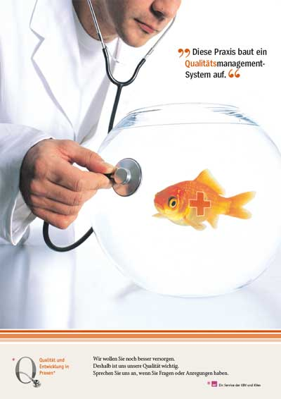
Jörn / René

Qualitätsmanagement in Werkstätten für Menschen mit
Behinderung

Übertragung eines Qualitätsmanagementsystems in den
Dienstleistungsbereich einer WfbM

Seit Mitte der neunziger Jahre hat der Themenkomplex Qualitätsmanagement auch Bedeutung für die Arbeit von Werkstätten von Menschen mit Behinderung erlangt. Diese Entwicklung ist eine Konsequenz aus der Zusammenarbeit mit der Industrie, die eine enge Anbindung an den freien Markt und damit eine unmittelbare Weitergabe der Kundenforderungen mit sich bringt.

Die Leitung eines Unternehmens hat damit die Aufgabe, in allen Bereichen, wie z.B. Beschaffung, Produktion und Vertrieb, die Erfüllung der Sorgfaltspflicht nachzuweisen. Zu betonen ist, dass es sich hierbei
nicht um eine Überprüfung der Qualität von Produkt oder Dienstleistung handelt. Wird ausschließlich die Qualitätsfähigkeit der Organisation überprüft.

Dabei kommt den Werkstätten durch ihre Aufgabenstellung eine ihnen eigene Situation zu, die in § 54 des SchwbG festgeschrieben ist:

1.
Die WfbM hat die Aufgabe, Behinderte in das Arbeitsleben einzugliedern. Sie bietet denjenigen Behinderten, die wegen der Art oder Schwere der
Behinderung nicht, noch nicht oder noch nicht wieder auf dem allgemeinen Arbeitsmarkt tätig sein können, einen Arbeitsplatz oder Gelegenheit zur Ausübung einer geeigneten Tätigkeit.
2.
Die WfbM muss es den Behinderten ermöglichen, ihre Leistungsfähigkeiten zu entwickeln, zu erhöhen oder wiederzugewinnen und ein dem Leistungsvermögen angemessenes Arbeitsentgelt zu erreichen. Sie soll über ein möglichst breites Angebot an Arbeitsplätzen und Plätzen für Arbeitstraining sowie über eine Ausstattung mit begleitenden Diensten verfügen.
3.
Die WfbM soll allen Behinderten unabhängig von der Art oder Schwere der Behinderung offen stehen, sofern sie in der Lage sind, ein Mindestmaß wirtschaftlich verwertbarer Arbeitsleistung zu erbringen.

Aufgrund dieses gesetzlichen Auftrages bieten Werkstätten für Behinderte in der Regel ein breites Spektrum an Produktions- und Dienstleistungen an, wodurch sie einem Verbund von Handwerksbetrieben gleichen. Diese Einzelbetriebe handeln in der Regel unabhängig voneinander, d.h. sie wickeln ihren Auftrag vollständig bis zum Ende ab. Zur Zusammenarbeit verschiedener Bereiche kommt es bei der Erstellung von Eigenprodukten, die aber insgesamt eine geringe Bedeutung besitzen.

Das Nebeneinander weitgehend unabhängiger Teilbereiche mit verschiedenen Arbeitsfeldern und sich unterscheidenden Kundenanforderungen führt dazu, dass Werkstätten nur Teilbereiche in ein QMS integrieren und zertifizieren lassen.

Eine WfbM bildet mit ihrer Arbeit häufig das Ende einer Zulieferkette. Eine Zertifizierung wird notwendig, wenn der Kunde den Nachweis über ein funktionierendes QMS durch ein Zertifikat fordert. Wird dieser Nachweis vom Kunden nicht gefordert, ist die absolute Notwendigkeit der Zertifizierung nicht gegeben. In der Bilanzierung von Aufwand und Nutzen konnten bei einigen Werkstätten nach der Zertifizierung weder ein Nutzen in der Auftragsakquisition noch Wettbewerbsvorteile festgestellt werden.

Projekterfahrungen aus dem WfbM-Bereich
Die Erkenntnisse aus Rheinland-Pfalz zeigen als Ansatzpunkte für den Aufbau eines QMS, dass beispielsweise die Fertigungsplanung in vielen Werkstätten kaum organisiert ist. Stellenbeschreibungen existieren nur zum Teil. Auch die Zuordnung von Aufgaben und Kompetenzen ist unzureichend, wodurch klare Zuständigkeiten fehlen.
Um ein QMS in Werkstätten für Behinderte zu etablieren, wird in folgenden Schritten vorgegangen:
Vorbereitungsphase:
Schulungen, Informationsveranstaltungen
Planungs- und Konzeptphase:
Bildung werkstattübergreifender Arbeitskreise und werkstattinterner Projektgruppen

Umsetzungsphase:
auf WfbM abgestimmte QM-Dokumentation, Maßnahmenplanung wird entwickelt
Zertifizierungsphase:
Voraudit und Zertifizierungsaudit
Weiterführungsphase:
"Leben von QM" bei Erfahrungsaustausch und stetiger
Weiterentwicklung

Eine Zertifizierung nach DIN EN ISO 9000 ff. kann zu einer besseren Zusammenarbeit, sowohl zwischen verschiedenen Abteilungen, als auch zwischen Hierarchieebenen führen. Außerdem soll die intensive Auseinandersetzung mit dem "Unternehmen" positive Auswirkungen auf die Identifikation des Personals mit seinem Arbeitgeber haben und einen Anstoß zur Qualifikation und Steigerung der Arbeitsqualität geben.
Als Voraussetzungen für einen gelungenen Einstieg in ein QMS ist die volle Unterstützung seitens der Geschäftsleitung und die Einbindung des gesamten Personals wichtig. Umfassende Schulungen zum Abbau von Vorbehalten und Ängsten müssen regelmäßig angeboten werden.
Das QM-System beinhaltet nicht nur die Gewährleistung von Arbeitsqualität, sondern auch Humanqualität. Das heißt, dass der Mensch mit Behinderung mit all seinen Ressourcen und Defiziten im Mittelpunkt steht. Dies geschieht durch individuelle Förderung in Form von Gesprächen, Auszeiten, Freizeitangeboten etc. Eine wichtige Rolle spielt dabei eine enge Zusammenarbeit von WfbM und Wohnheim.

Vor- und Nachteile bei der Einführung eines QMS (Kritik)
Beispiel in der WfbM
Vorteile

- Aufbau- und Ablauforganisation werden
optimiert

- Produkt- und Dienstleistungsqualität
steigt
- MmB steht im Mittelpunkt
(Humanqualität)

Nachteile

- Hohe Kosten
- Hoher Dokumentationsaufwand
- Produktionsdruck

Quelle: http://www.netzwerk-alma.de/gruene-werkstatt/leitfaden/seiten/3076.htm
Leo Emmerich, Phillip Dicke

Qualitätskriterien in der Arbeit mit behinderten Menschen

Die Einführung von Qualitätsmanagement (QM) ist in den letzten Jahren eine Anforderung für fast alle Institutionen im sozialen Bereich geworden.
Durch die in Kraft tretende UN- Konvention über die Rechte von Menschen mit Behinderung, sind alle Formen der Hilfe und Unterstützung für behinderte Menschen auf das Oberziel der individuellen Selbstbestimmung bei vollständiger Teilhabe und sozialer Inklusion verpflichtet.
Wie viele andere Einrichtungen und Dienste werden sich auch Werkstätten vor diesem Hintergrund fundamental umorientieren müssen.
Der behinderte Mensch soll ein Maximum seiner persönlichen Ressourcen in das gesellschaftliche Leben einbringen können - Er soll sein eigenes Leben in der Gesellschaft leben können.
Dies soll im Folgenden näher erläutert werden. Dabei sei darauf hingewiesen, dass ein QM- System nicht beschreibt, was Qualität ist, sondern wie Qualitätskriterien definiert werden können.
Allgemeine Kriterien für die WfbM:
- Entscheidungen und Abläufe wie auch die bestehenden Strukturen sollen
transparent gestaltet sein. Das umfasst besonders auch die Kenntnis darüber,
wer welche Informationen (über die Beschäftigten) erhält und was damit geschieht.
- Die uneingeschränkte Möglichkeit, in allen Bereichen einen Teilzeitarbeitsplatz
zu erhalten sowie die Möglichkeit der kurzfristigen Anpassung von Arbeitszeit
und Arbeitsplatz in Krisenphasen zu berücksichtigen.
- Eine psychiatrische Qualifikation und Fortbildung der Mitarbeiter (Gruppenleitungen,
Begleitende Dienste, Leitung) und angemessene persönliche
Kompetenzen für die Tätigkeit sind sicherzustellen. Hierzu sollte auch das Angebot
der Supervision oder Intervision gehören.

- Den seelisch behinderten Menschen so fördern, um eine bestmögliche Voraussetzung für den allgemeinen Arbeitsmarkt zu schaffen.

- Ausreichende Zahl von Einzelarbeitsplätzen, bzw. beruhigten Plätzen.

- Ausreichende Zahl von Pausen- und Rückzugs-/Ruhemöglichkeiten.

- Möglichkeiten des unverbindlichen Kennenlernens der WfbM ( z.B. Praktika).

- Ein möglichst breites Spektrum an Arbeitsangeboten hinsichtlich der Arbeitsfelder.
- Breites Spektrum an beruflichen Bildungsangeboten.

- Breites Spektrum an sonstigen / persönlichkeitsfördernden Bildungsangebote.

- Die Mitwirkungsmöglichkeiten und Beschwerdemöglichkeiten der Beschäftigten.

- Die Möglichkeit, in mindestens einem Bereich einen am Werkstattniveau gemessen
relativ hohen Lohn zu verdienen, sofern die Leistungsfähigkeit und –
bereitschaft besteht.
Allgemeine Kriterien für den Wohnbereich:

- Traditionell gibt es im Sozialwesen keinen "Wettbewerb" bzw. keine Konkurrenz wie im Bereich der Wirtschaft.

- Lebensqualität steht im Vordergrund.

- Qualifikation und Fortbildung der Mitarbeiter.

- Dabei gehen wir von dem grundgesetzlichen Gleichheitsgrundsatz aus, der u.a. beinhaltet, dass ein behinderter Mensch nicht weniger "Person" als jeder nicht behinderte Mensch ist und dass er, wie jeder andere auch das Recht hat, als Individuum mit einer persönlichen Identität am gesellschaftlichen Leben teilzunehmen.

- Hauptziel ist nicht die Behinderung zu beseitigen sondern sie als Bestandteil / Merkmal der Person zu sehen.

- Das Wesentliche in der Arbeit mit behinderten Menschen ist das Zusammenwirken von Mensch zu Mensch, von Persönlichkeit zu Persönlichkeit.

- Art, Inhalt und Größenordnung des Betreuungsaufwandes müssen geplant werden.

- Breites Spektrum an Freizeitangeboten.

- Individuelle Tagesstrukturen.

- Selbstbestimmung steht im Vordergrund.

- Privatsphäre: Der Klient hat ein Recht auf Privatsphäre.

- Die Ergebnisqualität setzt sich aus zwei Komponenten zusammen:

- Dem eingesetzten persönlichen Betreuungsaufwand (gemessen in Stunden)
- Dem Erreichen der individuellen Betreuungsziele (gemessen durch die Einschätzung von Auftraggeber und Leistungserbringer)

Quellen:
- http://www.awotrialog.de/fileadmin/user_upload/Dokumente/Qualitaetskriterien_fuer_WfbM_fuer_seelisch_behinderte_Menschen.pdf
- http://www.institut-johnson.de/page/wp-content/uploads/qm-behinderte.pdf

Julia Hilmers u. Katelynn Schüngel

Notizen / Anmerkungen:

